
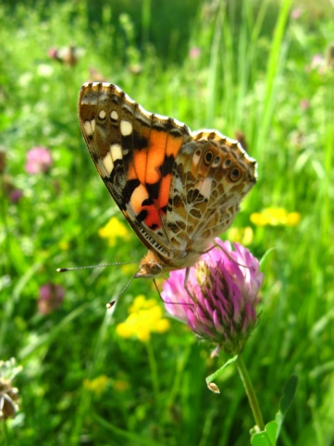


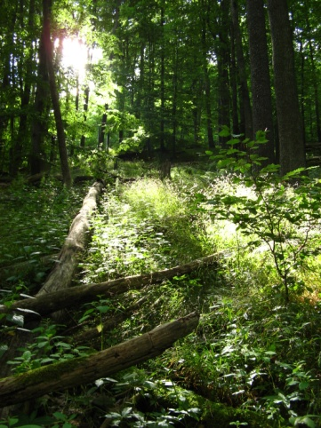

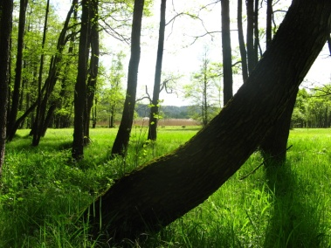

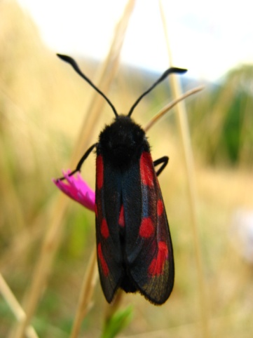
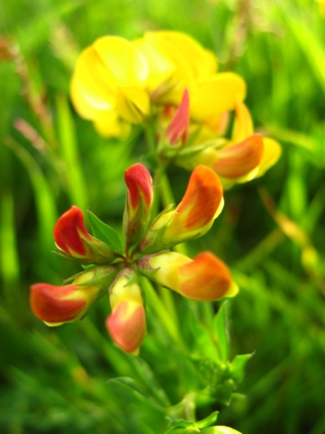
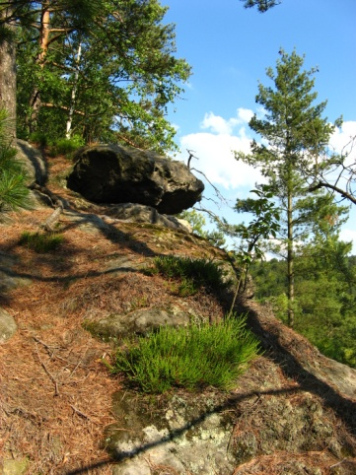

ZVEME VÁS NA
DEN ZEMĚ

NEDĚLE 24.4.2016


PROGRAM:

RUPRECHTICKÝ CVIČÁK
10 – 13.00 HOD. úklid odpadků (pytle, případně i rukavice zajištěny)
13 HOD. exkurze s průvodcem
14 – 19 HOD. louka u hřbitova
Občanský a kulturou prokládaný happening
„CO KDO UMÍ a PŘINESE“
PŘIPRAVENY BUDOU HRY A TVŮRČÍ DÍLNIČKA PRO DĚTI I RODIČE, ZAJÍMAVOSTI Z MATERIÁLŮ EKOLOGICKÝCH NEZISKOVEK vítány jsou hudební nástroje, bubínky, zpěv, dobrůtky na ohýnek, skládací stoličky s sebou
(- v případě špatného počasí se akce ruší)

e-mail: armillaria@volny.cz, tel: 777 171 876
http://www.denzeme.cz
